**暨南大学本科实验报告专用纸**

课程名称 算法分析与设计实验 成绩评定

实验项目名称 N后问题 指导教师 李展

实验项目编号 实验八 实验项目类型 综合性 实验地点

学生姓名 张印祺 学号 2018051948

学院 信息科学技术 系 计算机科学 专业 网络工程

实验时间 2020 年 5 月 20 日～ 5 月 20 日下午温度 ℃湿度

1. 问题描述

在n×n棋盘上放彼此不受攻击的n个皇后。按国际象棋规则，皇后可攻击同行、同列、同一斜线的棋子。等价于在n×n格的棋盘上放置n个皇后，任何2个皇后不放在同一行或同一列或同一斜线上。

1. 算法思路

这个问题也可以描述为n个数字的排列问题，约束条件为

$$|k-j|！=|x\left[j\right]-x\left[k\right]|$$

这样该问题就可以用全排列的算法求解。

1. 流程图



1. 测试结果

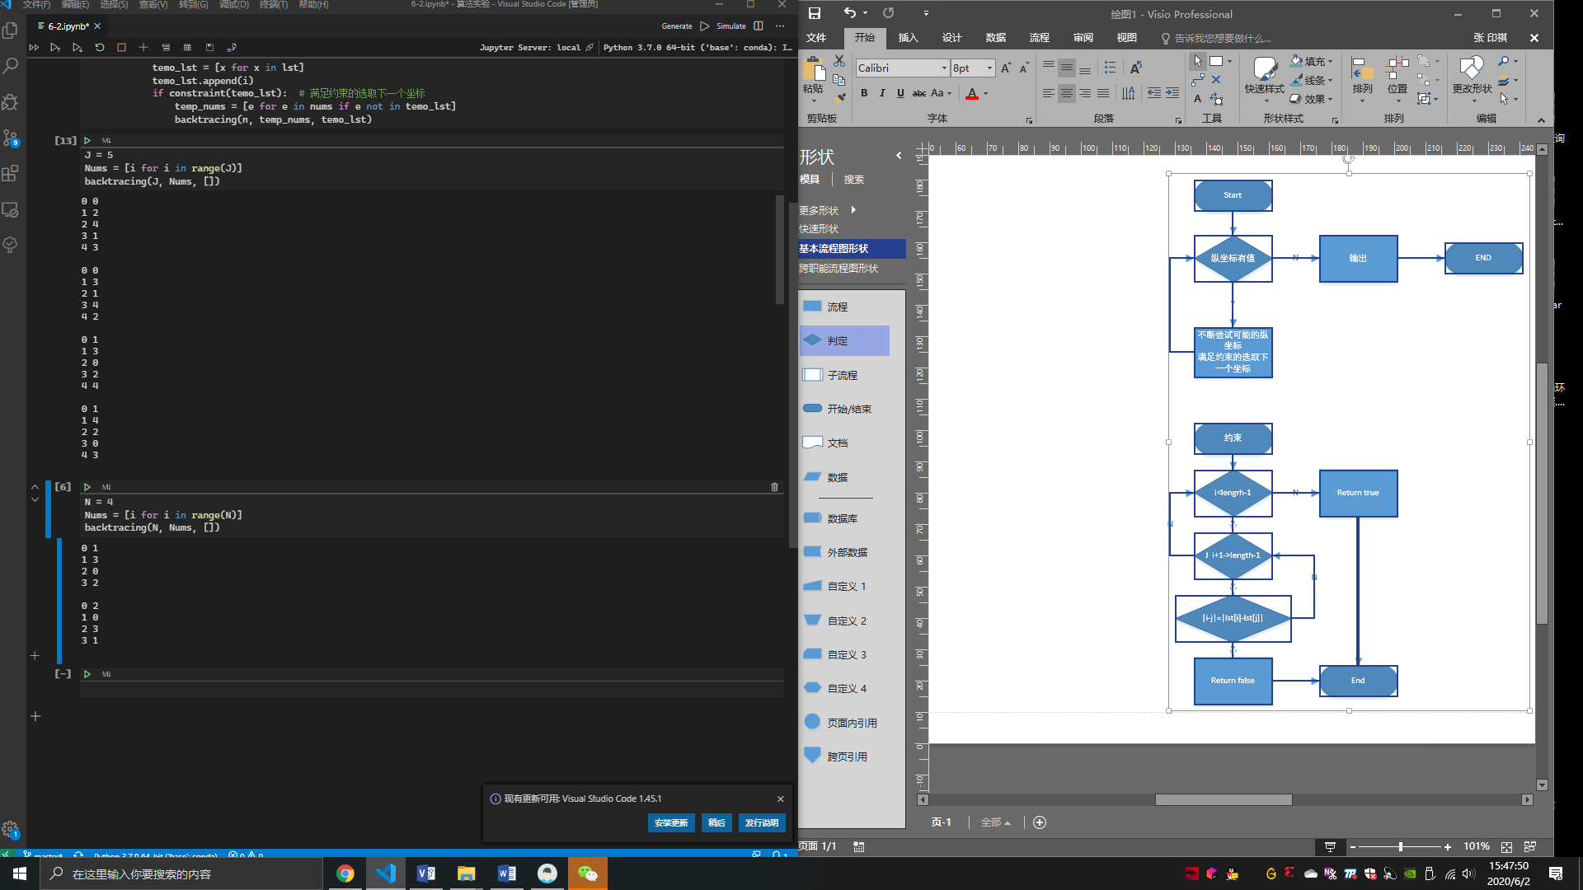

1. 实验总结

如果不进行任何剪枝，其时间复杂度就是 $O\left(N\right)=O\left(n^{n}\right)$ 。因为 N 行N 列，皇后的排列方式共有 $N^{N}$  种。如果进行优化，会将最坏时间复杂度优化至 $N！$ 。

六、源代码

def constraint(lst):

    length = len(lst)

    for i in range(length-1):

        for j in range(i+1, length):

            if abs(i-j) == abs(lst[i]-lst[j]):

                return False

    return True

def backtracing(n, nums, lst):

    if len(nums) == 0:  # 当纵坐标没有值时, 输出

        for x, y in enumerate(lst):

            print(x, y)

        print()

    else:

        for i in nums:  # 不断尝试可能的纵坐标

            temo_lst = [x for x in lst]

            temo_lst.append(i)

            if constraint(temo_lst):  # 满足约束的选取下一个坐标

                temp_nums = [e for e in nums if e not in temo_lst]

                backtracing(n, temp_nums, temo_lst)